*D Universitatea Politehnica din Bucureşti - Facultatea de Electronică, Telecomunicaţii și Tehnologia Informației*

**Proiect Dispozitive şi Circuite Electronice**

Student: Dumitru Alexandru-Andrei Prof. Coordonator: Mihaela Pantazica

Florin Drăghici

Grupa: 433E

**Capitolul 1**

**Specificatii de proiectare**

Sa se proiecteze și realizeze un generator de semnal dreptunghiular cu următoarele caracteristici: (N = 7)

* Frecvența de oscilație, fo, reglabilă în intervalul: 7÷21 [KHz];
* Factor de umplere: 0.5;
* Sarcina la ieșire, RL: 7 [KΩ];
* Valoarea (vârf la vârf) a oscilației la ieșire, Vo, reglabilă în intervalul: 0÷1.4[V];
* Semnalul la ieșire nu are componentă continuă;
* Domeniul temperaturilor de funcționare: 0 - 70C (verificabil prin testare în temperatură);
* Semnalizarea prezenței tensiunilor de alimentare cu diodă de tip LED.

**Capitolul 2**

**Schema bloc**

**În figura de mai jos avem schema bloc a circuitului proiectat, care evidențiază componentele fundamentale ale circuitului.**

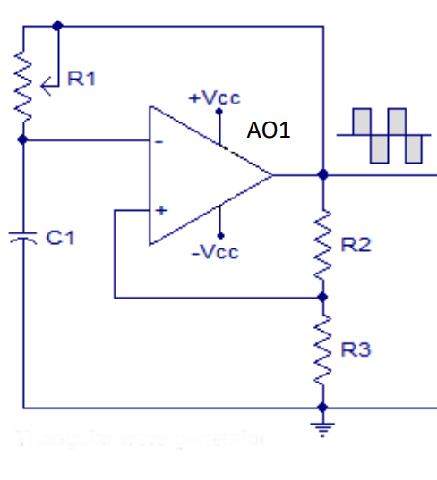

Blocuri de componente ale comparatorului:

- Divizor rezistiv pe alternanță pozitivă

- Pe alternanță negativă avem un R și un C care generează semnalul de intrare

**Capitol 3**

**Schema electrica completa**



U:



I:



P:



**Capitol 4**

**Principiul de functionare al circuitului proiectat**



Comparatorul este alcatuit din :

* Etaj Diferential (Q1 , Q2) – amplifica diferenta dintre tensiunile aplicate celor 2 tranzistoare
* Q5 (etaj de castig) + Q7 este etaj de iesire tip AB
* Q3,Q4 sursa de curent tip oglinda, U3,U4,R9 fiind si ele parte a sursei de curent; Q6 emitor comun

Comparatorul este un generator de semnal dreptunghiular. Rezistorul R2

(ce in schema de mai sus este un potentiometru ), rezistorul R1 si condensatorul C1 determina frecventa semnalului dreptunghiular . Rezistoarele R6 si R5 formeaza o configuratie divisor de tensiune care transmite o fractiune fixa a iesirii la intrarea neinversoare a circuitului.

Inițial, când nu este aplicată puterea, tensiunea pe condensatorul C1 este 0. Când sursa de alimentare este pornită, C1 începe să se încarce prin rezistorul R2 și ieșirea amplificatorului operațional va fi ridicată (Vcc). O fracțiune din această tensiune înaltă este alimentată înapoi la pinul care nu se inversează de către rețeaua de rezistențe R5, R6.

Când tensiunea pe condensatorul de încărcare este crescută până la un punct în care tensiunea la pinul inversor este mai mare decât pinul neinversor, ieșirea amplificatorului operațional variază la saturație negativă (Vee).

Condensatorul se descarcă rapid prin R2 și începe să se încarce din nou în direcția negativă prin R2. Acum o fracțiune din ieșirea negativă înaltă (Vee) este alimentată înapoi la pinul neinversător de către rețeaua de feedback R5, R6. Când tensiunea pe condensator a devenit atât de negativă încât tensiunea la pinul inversor este mai mică decât tensiunea la pinul neinversător, ieșirea amplificatorului operațional revine la saturația pozitivă.

Acum condensatorul se descarcă prin R2 și începe să se încarce în direcție pozitivă. Acest ciclu se repetă în timp și rezultatul este o undă pătrată care oscilează între Vcc și Vee la ieșirea opamp-ului.

**Capitol 5**

**Simulari**

Pentru Avv=0 V si f = 7 kHz

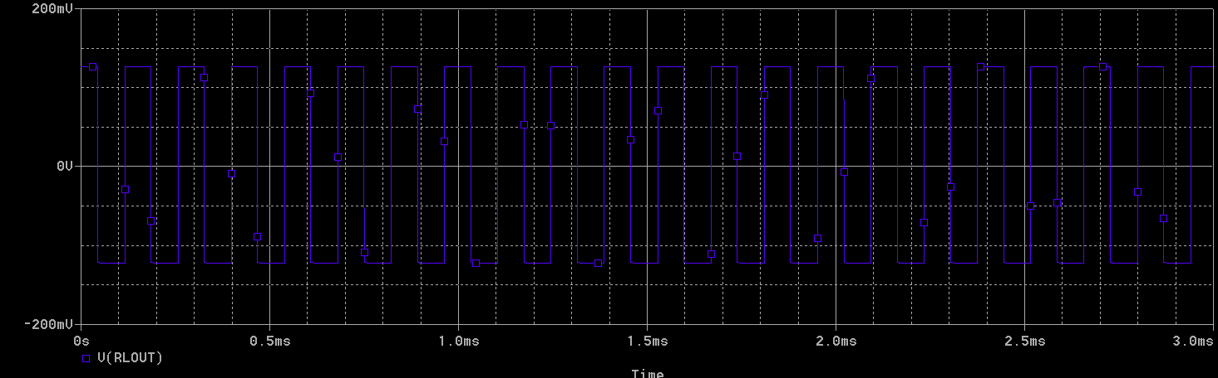

Pentru Avv=0 V si f = 7 kHz; graficul temp (0 25 70)

Pentru Avv=0 V si f = 21 kHz

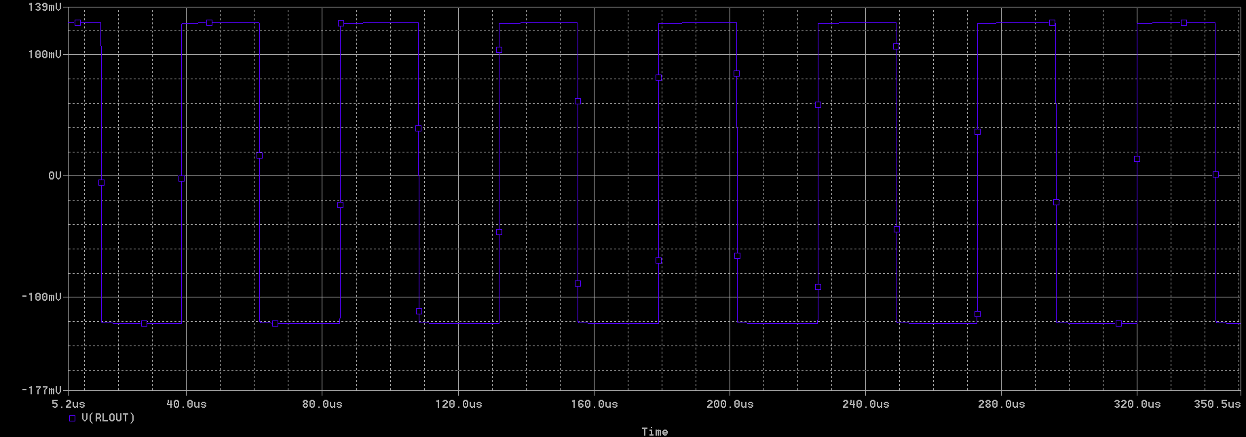

Pentru Avv=0 V si f = 21 kHz; graficul temp (0 25 70)

Pentru Avv=1.4 V si f = 7 kHz

Pentru Avv=1.4 V si f = 7 kHz; graficul temp (0 25 70)

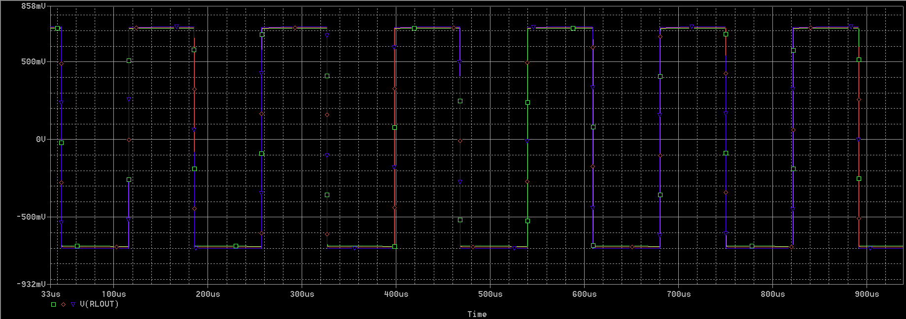

Pentru Avv=1.4 V si f = 21 kHz

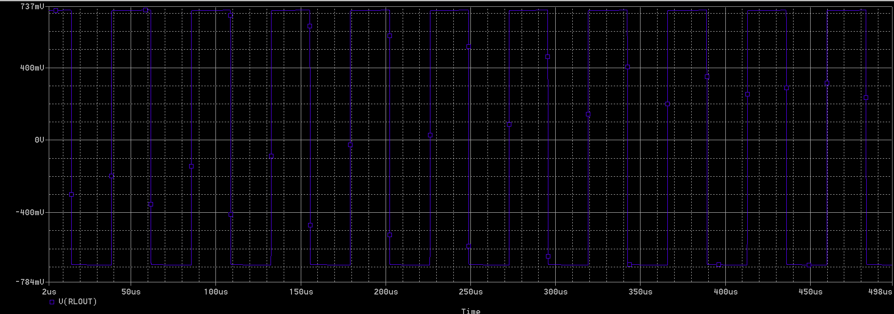

Pentru Avv=1.4 V si f = 21 kHz; graficul temp (0 25 70)

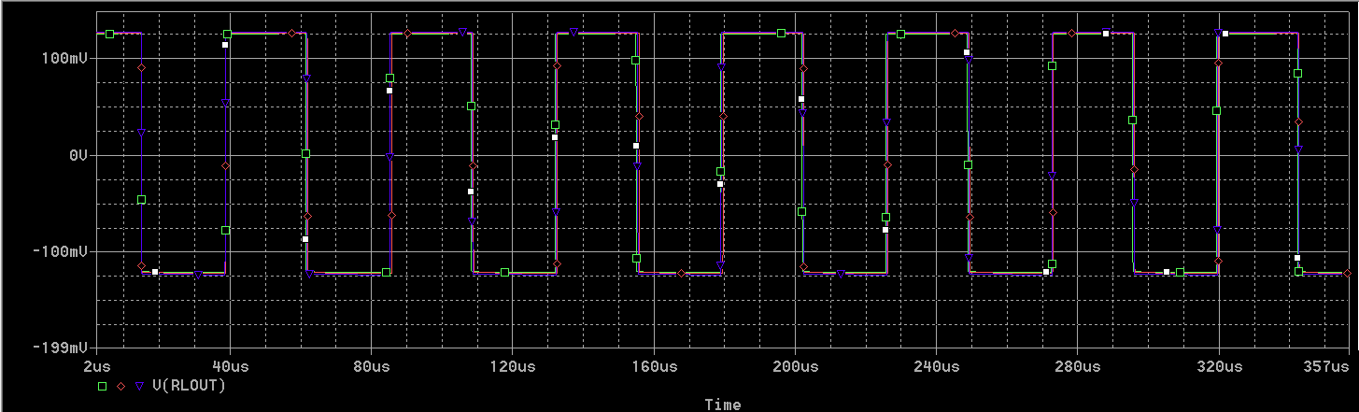

**Capitol 6**

**Punct static de functionare**

**Capitol 7**

**LAYOUT**

1.Schema completa

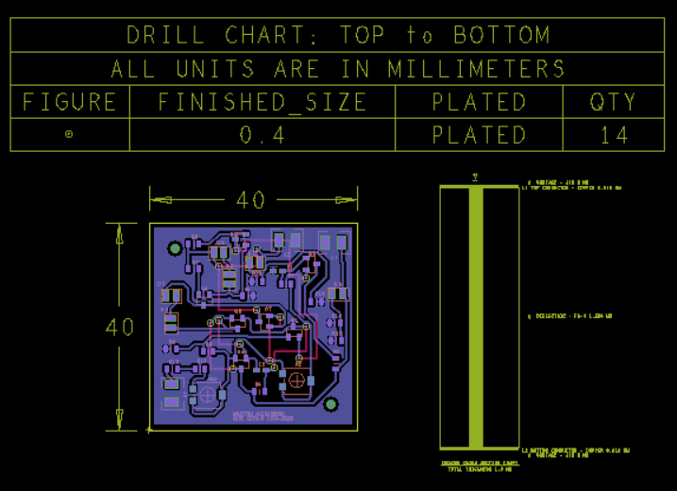

2.Top 3.Bottom

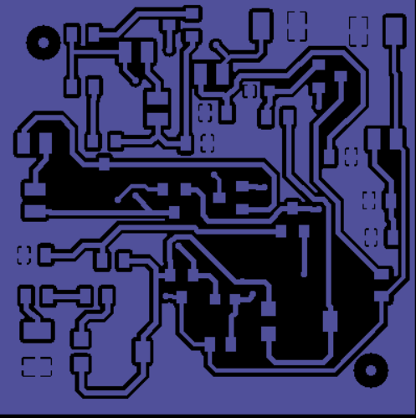 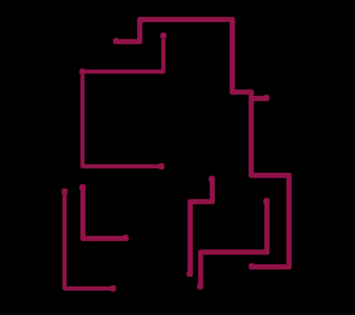

4. SMTOP 5.SMBOT

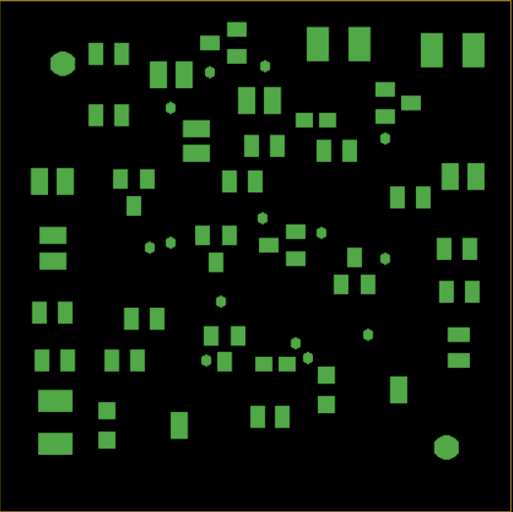 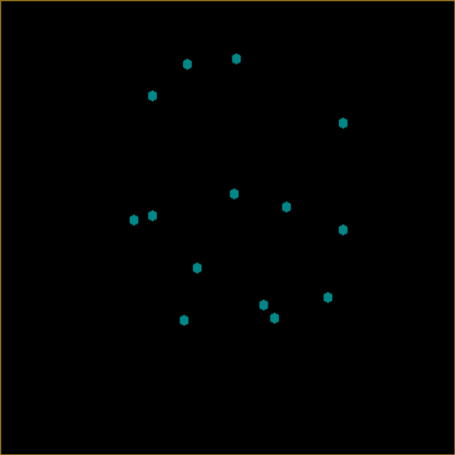

6.SPTOP 7.SSTOP

